Социологический опрос (анкетирование) населения об удовлетворенности качеством медицинской помощи при осуществлении обязательного медицинского страхования.
(1 полугодие 2019г.)
С целью определения общественного мнения по вопросам организации работы медицинских учреждений, качества и доступности медицинской помощи, предоставляемой населению республики в 1 полугодии 2019 года, Территориальным фондом обязательного медицинского страхования Республики Калмыкия и страховой компанией КФ ООО ВТБ МС проведено анкетирование пациентов в амбулаторно-поликлинических, стационарных, стационарозамещающих отделениях медицинских организаций Республики Калмыкия и скорой медицинской помощи.

Количество респондентов за 2018-2019гг.

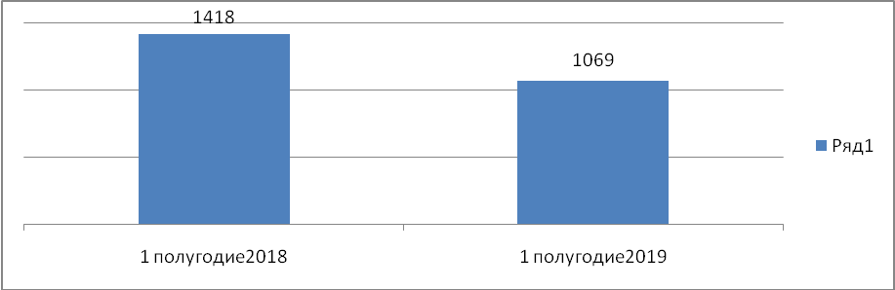

По сравнению с прошлым отчетным периодом в 1 полугодии 2018 г. количество опрошенных снизилось на 349 человека.

Распределение количества респондентов по условиям оказания медицинской помощи в 1 полугодии 2019г.:
25,3% респондента получили медицинскую помощь в стационарных условиях;
24,5% респондента получили медицинскую помощь в стационарозамещающих условиях;
19,6% респондента получили медицинскую помощь в амбулаторно-поликлинических условиях;%
2,2 % респондента получили медицинскую помощь в медицинских организациях, оказывающих первичную медико-санитрарную помощь амбулаторно, предусматривающих планировочные решения внутренних пространств, обеспечивающих комфортность пребывания пациентов, включая организацию открытой регистратуры с инфоматом, электронного табло с расписанием приема врачей, колл-центра, системы навигации, зоны комфортного пребывания в холлах и оснащение входа автоматическими дверями.
28,4% респондента получили медицинскую помощь в условиях скорой медицинской помощи.

Удовлетворенность объемом, доступностью и качеством амбулаторно-поликлинической медицинской помощи по данным социологического опроса за 1 полугодие 2018-2019гг.
Всего опрошено:
1 полугодие 2018г. -374
1 полугодие 2019г. -210

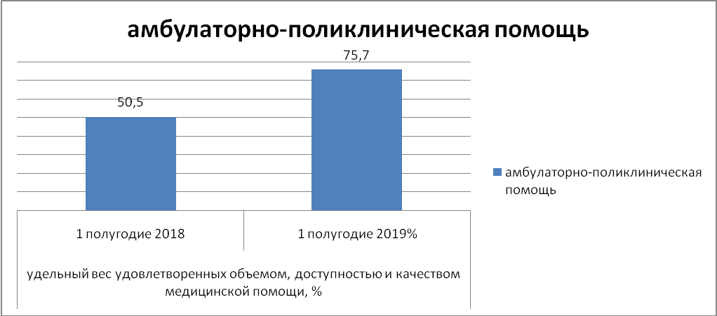

Большая часть опрошенных, которые получали лечение в амбулаторно-поликлинических условиях удовлетворена качеством медицинской помощи и по сравнению с прошлым отчетным периодом удельный вес респондентов, удовлетворенных качеством медицинской помощи повысился с 50,5 до 75,7%.

Удовлетворенность объемом, доступностью и качеством медицинской помощи в МО, оказывающих первичную медико-санитарную помощь амбулаторно, предусматривающих планировочные решения внутренних пространств, обеспечивающих комфортность пребывания пациентов, включая организацию открытой регистратуры с инфоматом, электронного табло с расписанием приема врачей, колл-центра, системы навигации, зоны комфортного пребывания в холлах и оснащение входа автоматическими дверями по данным социологического опроса за 1 полугодие 2018-2019гг.

В 2019г. в 3 медицинских организациях (БУ РК «Городская поликлиника», БУ РК «РДМЦ», БУ РК «Лаганская РБ»), оказывающих первичную медико-санитрарную помощь амбулаторно, предусматривающих планировочные решения внутренних пространств, обеспечивающих комфортность пребывания пациентов, включая организацию открытой регистратуры с инфоматом, электронного табло с расписанием приема врачей, колл-центра, системы навигации, зоны комфортного пребывания в холлах и оснащение входа автоматическими дверями проводилось анкетирование респондентов.

Всего опрошено:
1 полугодие 2018г. -0
1 полугодие 2019г. -23

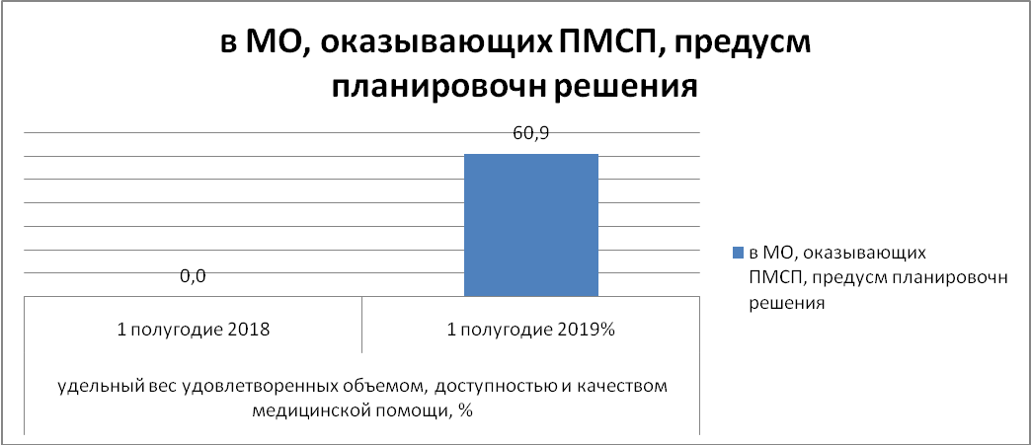

Удовлетворенность объемом, доступностью и качеством стационарной помощи по данным социологического опроса за 1 полугодие 2018-2019гг.
Всего опрошено:
1 полугодие 2018г. -386
1 полугодие 2019г. -270

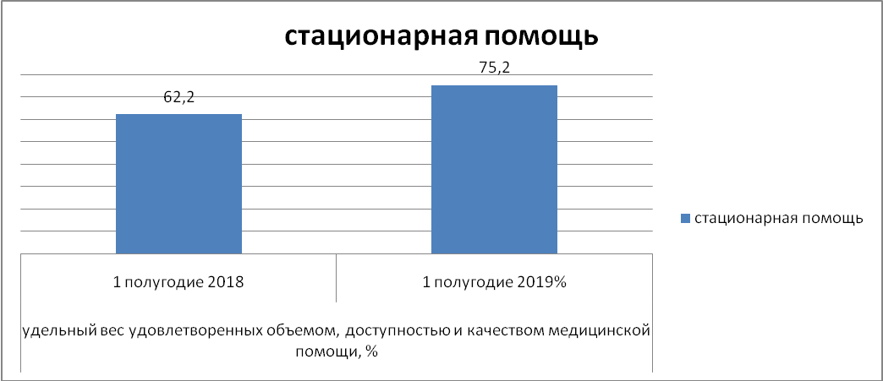

Качеством оказанной в стационарных условиях медицинской помощи удовлетворено больше половины опрошенных респондентов – 75,2 %, отмечается повышение по сравнению с прошлым отчетным периодом удельного веса удовлетворенных с 62,2% до 75,2%.

Удовлетворенность объемом, доступностью и качеством стационарозамещающей помощи по данным социологического опроса за 1 полугодие 2018-2019гг.
Всего опрошено:
1 полугодие 2018г. -382
1 полугодие 2019г. -262

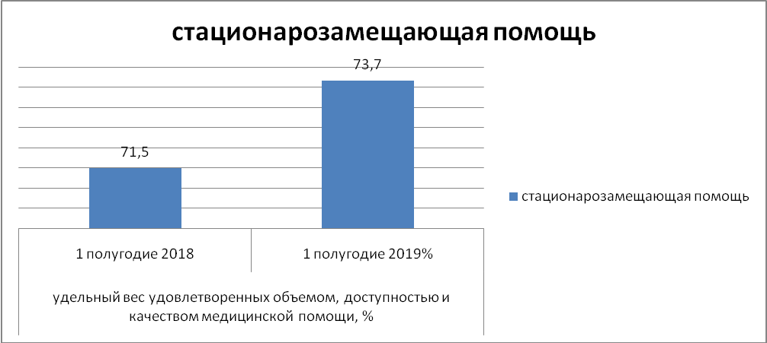

В условиях дневного стационара удельный вес респондентов, положительно оценивших качество медицинской помощи возрос по сравнению с прошлым отчетным периодом с 71,5 до 73,7%.

Удовлетворенность объемом, доступностью и качеством скорой медицинской помощи по данным социологического опроса за 1 полугодие 2018-2019гг.
Всего опрошено:
1 полугодие 2018г. -276
1 полугодие 2019г. -304

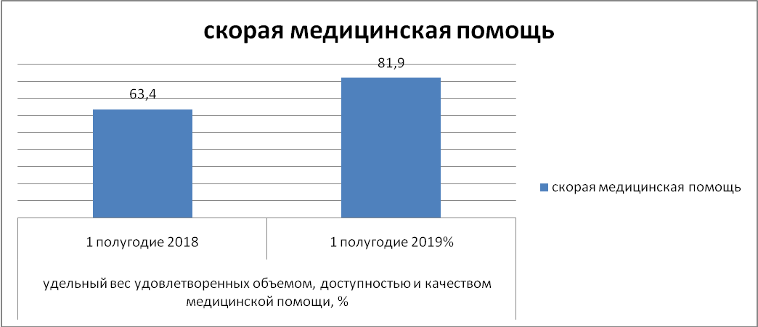

В условиях скорой медицинской помощи значительная часть респондентов оценили положительно качество оказанной медицинской помощи, при этом по сравнению с прошлым отчетным периодом данный показатель увеличился с 63,4% до 81,9%.
Выводы: Результаты социологического опроса населения свидетельствуют о том, что достаточно большая доля пациентов удовлетворена оказываемой медицинской помощью. По всем условиям оказания медицинской помощи удельный вес удовлетворенных по сравнению с прошлым отчетным периодом возрос, что свидетельствует о том, что объемы, доступность и качество медицинской помощи находятся на стабильном уровне.

